Образовательная деятельность второй младшей группы с 23.04.2020г. по 29.04.2020г.
1.Родители и дети группы приняли участие в конкурсе «журавлик победы». 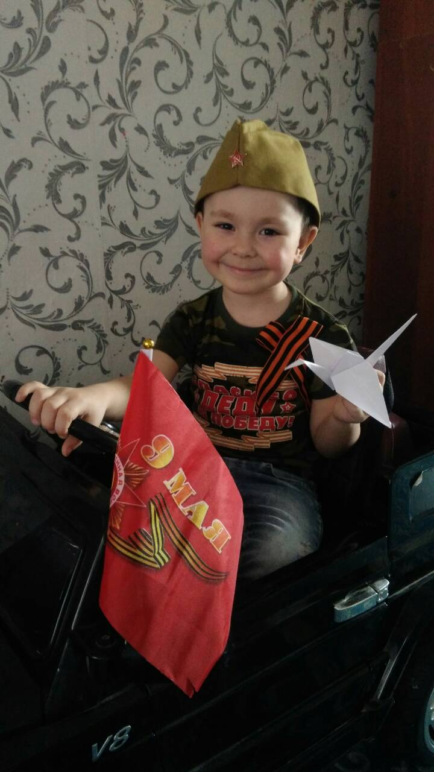Петрушов Елисей
2.Родителям была предоставлена консультация по рисованию: Как нарисовать с ребенком домик. m.youtube.com

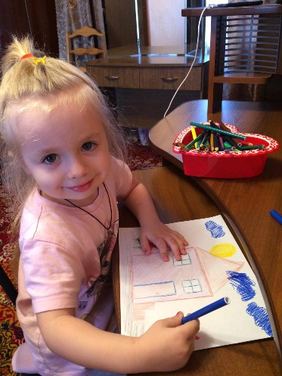 Пундикова Катя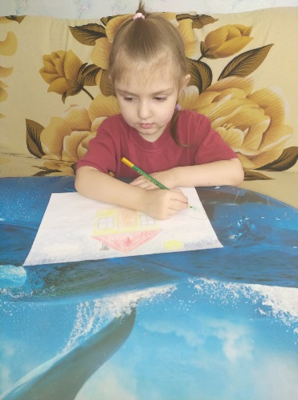Михайлова Вера

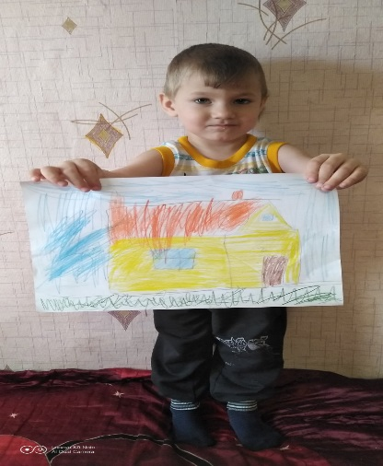 Алтухов Савелий
3.Родителям была предоставлена консультация по аппликации: Вишенка на веточке. htte//yandex.ru/video/touch/preview.

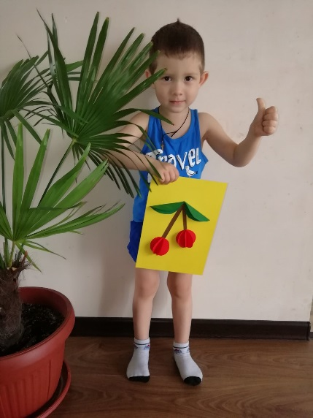 Брамовский Ваня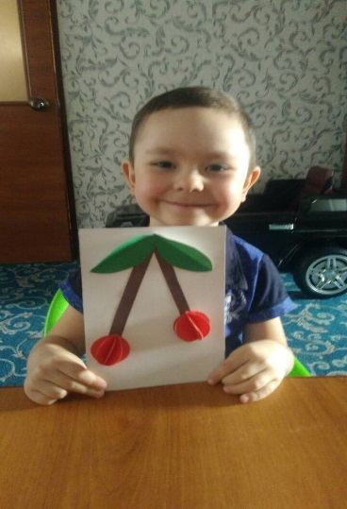 Петрушов Елисей

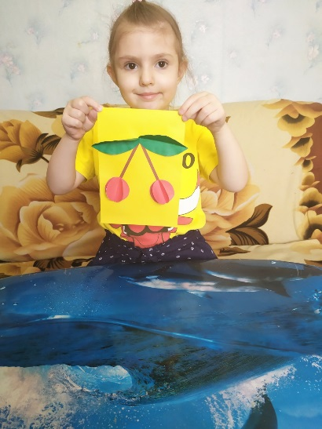Михайлова Вера
4. Родителям была предоставлена консультация по лепке: Лепим гриб мухомор. htte//yandex.ru Видеоурок.

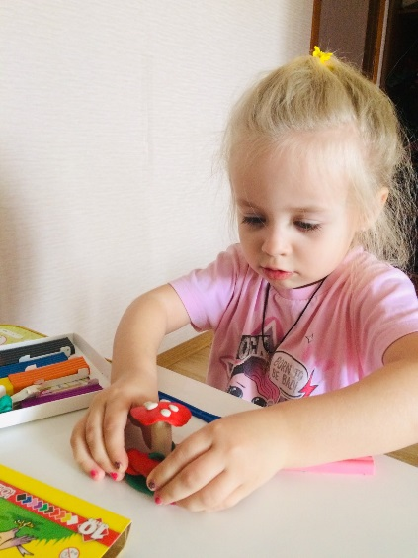Пундикова Катя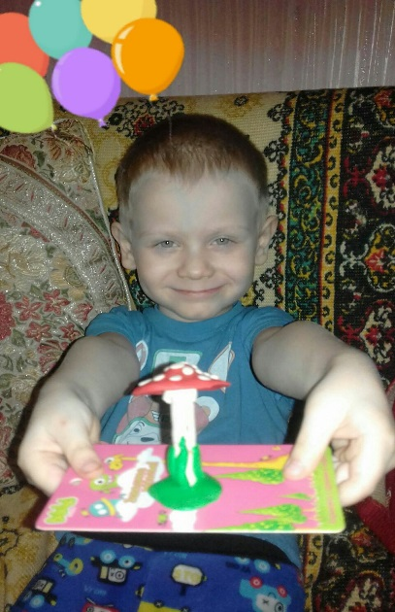Трефилов Федя
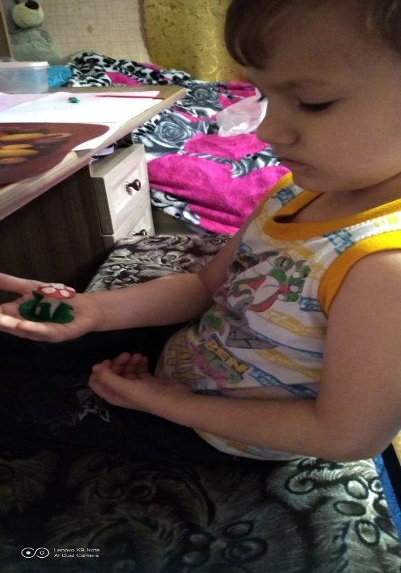 Алтухов Савелий.
4. Родителям была предоставлена консультация по ФЭМП:Математика для детей. Razvivashka.online.
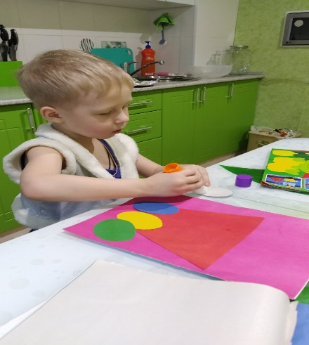 Шалайко Ярослав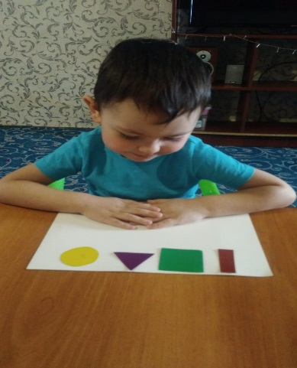 Петрушов Елисей

